Hx. Version 1.0

2.Общее описание, основные объекты.
Игровое поле представляет собой гексагональную решётку с ограниченным радиусом размером N. В ячейках решётки могут размещаться объекты – фрагменты картины, которая разбита на шестиугольные фрагменты одинакового размера, равному размеру ячеек игрового поля.

РИС. 1. Игровое поле. Объекты.
Фрагменты картинки

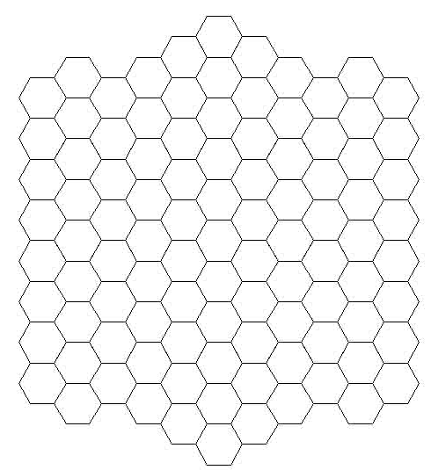
Отдельно стоящие фрагменты картинки
Незапертые фишки
Запертые фишки
Фишки недоступная к перемещению в силу критерия неразрывности
Запертая ячейка (куда нельзя ставить фишку)

Изначально фрагменты картинки разбросаны по полю в произвольном порядке. Задача игрока – собрать на игровом поле картинку из фрагментов, перемещая их по определённым правилам.

2.1. Правила перемещения.
2.1.1. Фишку можно переместить, только если она не «заперта». Существует следующий критерий «запертости»:

- Из центра данной фишки провести радиусы в центры её соседей (фишек, её касающихся).
- Если нельзя найти угол между двумя ближайшими радиусами больший, чем 120 градусов, фишка заперта.

См. РИС.1

2.1.2. Кроме того если перемещение фишки вызовет разделение конфигурации, то перемещать её нельзя (критерий неразрывности). Однако это не исключает наличия в начальной конфигурации даже отдельно стоящих фишек.

См. РИС.1

2.2. Правила постановки.
2.2.1. Фишку можно переместить, только в месте постановки у неё будет не меньше двух соседей.

2.2.2. Если ячейка, куда планируется переместить фишку, не является запертой, т.е. вновь прибывшая фишка не должна оказаться сразу запертой. См. РИС.1

3. Дальнейшее развитие концепции.
Необходимо предусмотреть, чтобы каждую фишку можно было перемещать ограниченное количество раз (задаваемое для каждой фишки индивидуально). Число перемещений фишки можно отражать в виде счётчика на ней самой.

